МІНІСТЕРСТВО ОСВІТИ І НАУКИ УКРАЇНИ

ЛЬВІВСЬКИЙ НАЦІОНАЛЬНИЙ УНІВЕРСИТЕТ ІМЕНІ ІВАНА ФРАНКА

Факультет електроніки і комп’ютерних технологій

**Звіт**

Про виконання лабораторної роботи № 0

## «**Налаштування середовища розробки та системи контролю версій.**»

**Виконав:**

Студент групи ФЕП-14с

Грицюк Максим Олегович

**Перевірив:**

ас. Левуш П. Н.

Львів 2025

**Мета:** Ознайомитись із інтерфейсом користувача оболонки Microsoft Visual Studio, а також вивчити базові принципи роботи із системою контролю версій.

**Обладнання:**

Комп'ютер з встановленим програмним забезпеченням(Microsoft Visual Studio).

**Хід роботи**

**Завдання №1.** Встановити Microsoft Visual Studio,та запустити першу програму.

З офіційного сайту Microsoft “https://visualstudio.microsoft.com/ru/vs/community/” завантажую необхідне програмне забезпечення, та проходжу першо-початкове налаштування запропоноване програмою. 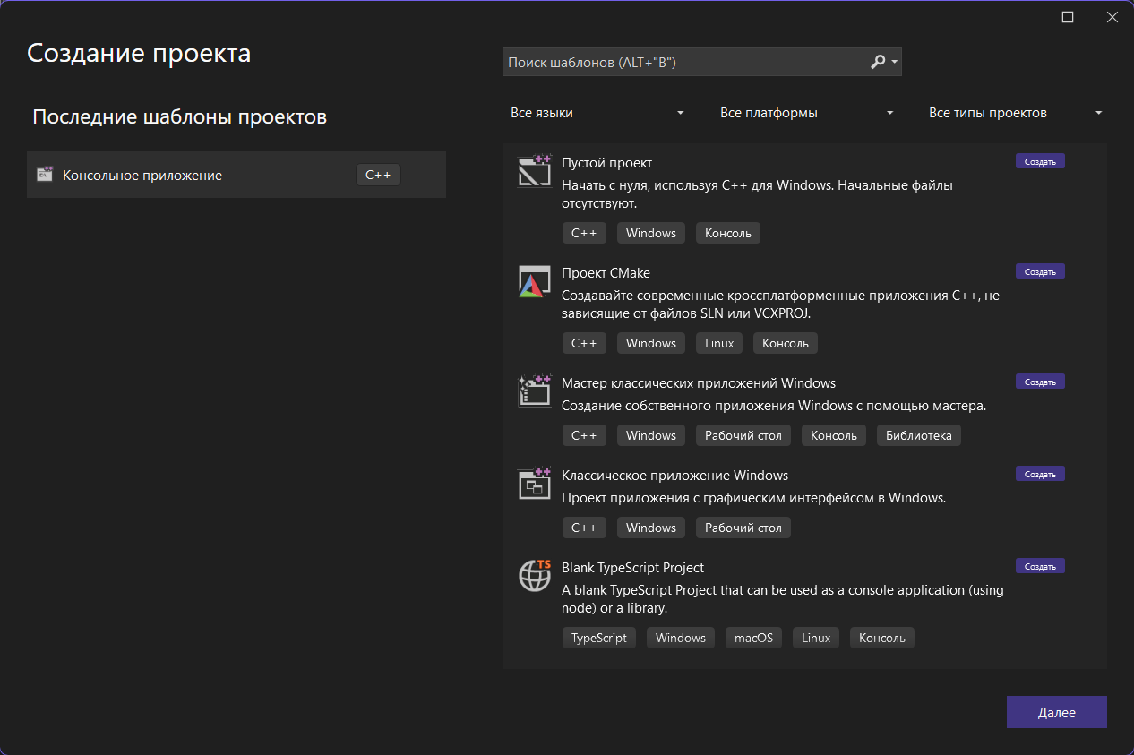

Отримую таке вікно, яке пропонує нам використати один з готових шаблонів VS.

Обираю третій, а саме “Консольний за стосунок Windows” та шлях до мого проекту.

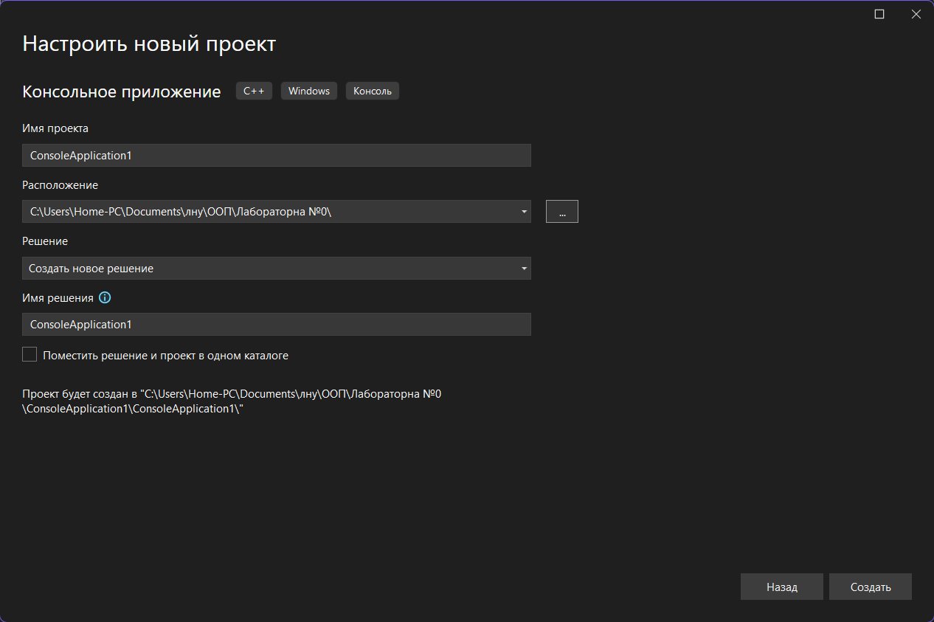

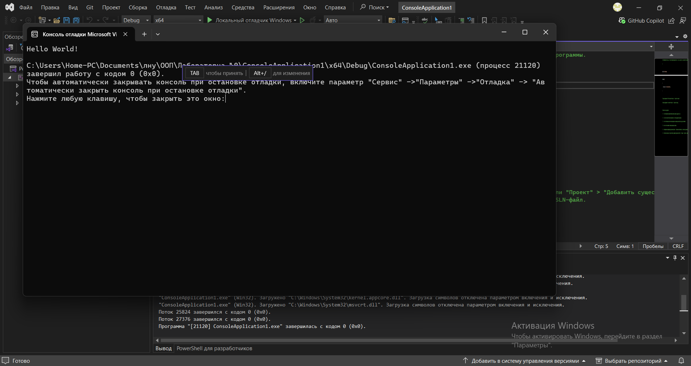

Як результат виконання програми отримую стандартне консольне вікно Windows.

**Завдання №2.** Налаштувати систему контролю версій, створити перший репозиторій та та зробити “push” на веб-середовище Github.

Проходжу базову реєстрацію на сайті “github.com”, заповнюю необхідні дані.

